UNIVERSIDAD MAYOR REAL Y PONTIFICIA DE SAN FRANCISCO XAVIER DE CHUQUISACA
FACULTAD DE CIENCIAS Y TECNOLOGÍA


Practica 9 – IA Calidad de software

NOMBRE:
- Polo Orellana Brayan Simón
- Susana Manjon Blanco
- Carla Andrea Quispe López
Materia: Calidad de Software
CARRERA: Ing. en ciencias de la computación

SUCRE – BOLIVIA
1. Contexto 4
2. Comparativa - Pruebas 4
2.1. CATEGORÍA A: IA para Automatización de Pruebas de Software 4
2.1.1. Cuadro Comparativo — Herramientas evaluadas 4
2.1.2. Herramienta seleccionada — Categoría A: CodiumAI / Qodo 6
2.1.3. Como funciona 7
2.1.4. Instalación 7
2.1.5. Integración y Configuración 8
2.1.5.1. Integración 8
2.1.5.2. Configuración de PHPUnit para tests 8
2.1.5.3. Instalación de Cypress para pruebas E2E 8
2.1.6. Preview demo pruebas 9
2.1.6.1. Caso 1 — Prueba Unitaria: Modelo de Usuario (UserUnitTest.php) 9
2.1.6.1.1. Objetivo 9
2.1.6.1.2. Asistencia de Qodo 9
2.1.6.1.3. Código del test 9
2.1.6.2. Caso 2 — Prueba de Feature: Autenticación (AuthTest.php) 9
2.1.6.2.1. Objetivo 10
2.1.6.2.2. Asistencia de Qodo 10
2.1.6.2.3. Código del test 10
2.1.6.3. Caso 3 — Prueba de Interfaz E2E: Login con Cypress (login.cy.js) 10
2.1.6.3.1. Objetivo 11
2.1.6.3.2. Asistencia de Qodo 11
2.1.6.3.3. Código del test (con mejoras de Qodo aplicadas) 11
2.1.7. Resultado de la Ejecución de las Pruebas 13
2.1.7.1. PHPUnit — Resultado total 13
2.1.7.2. Cypress — Resultado de interfaz 14
2.1.8. Análisis Crítico 14
2.1.8.1. ¿La IA generó pruebas útiles? 14
2.1.8.2. ¿Qué mejoró Qodo respecto a hacerlo manualmente? 15
2.1.9. Limitaciones encontradas 15
2.1.10. Conclusión sobre Qodo 15
2.2. CATEGORÍA B — IA para Generación de Manuales de Usuario 15
2.2.1. Cuadro Comparativo — Herramientas evaluadas 15
2.2.2. Herramienta seleccionada — Categoría B: Scribe 17
2.2.3. Como funciona 18
2.2.4. Instalación 19
2.2.5. Integración y Configuración 20
2.2.5.1. Integración 20
2.2.6. Preview demo pruebas 20
2.2.6.1. Recorrido del software 21
2.2.6.2. Edición de texto y capturas 21
2.2.6.3. Finalización 22
2.2.7. Resultado de la Ejecución de las Pruebas 22
2.2.7.1. Evaluación de calidad: ¿el manual generado es comprensible para un usuario no técnico? 22
2.2.7.2. Comparativa: fragmento de la aplicación sin documentar vs. el resultado generado por la IA 23
2.2.7.3. ¿Qué partes del manual requirieron corrección o complemento humano? 24
2.2.8. Limitaciones encontradas 25
2.2.9. Conclusión sobre Scribe 25
3. Reflexión 26
4. Conclusiones 27

Contexto
Aplicar herramientas de Inteligencia Artificial disponibles en el mercado para mejorar los
procesos de calidad de software, desarrollando competencias de investigación, evaluación
crítica y comunicación técnica mediante la automatización de pruebas y la generación asistida
de manuales de usuario.

Comparativa - Pruebas
La siguiente investigación presenta el análisis comparativo de herramientas de IA para dos categorías del aseguramiento de calidad: automatización de pruebas de software y generación de manuales de usuario para aplicaciones web. Para cada categoría se evaluaron al menos tres herramientas con base en seis criterios técnicos, y se justificó la elección de una herramienta por tema.

CATEGORÍA A: IA para Automatización de Pruebas de Software

Cuadro Comparativo — Herramientas evaluadas
Se investigaron y compararon las siguientes herramientas aplicando los seis criterios establecidos en la guía de práctica:
Herramienta | IA interna | Compatibilidad / Salida | ¿Gratis / Trial? | Doc. que produce | Intervención humana | Limitaciones principales
GitHub Copilot for Tests | LLM (GPT-4o). Análisis semántico del código fuente para sugerir y generar tests. | VS Code, JetBrains, Neovim. JavaScript, Python, Java, C#, Go, Ruby. Salida: archivos de prueba en el mismo proyecto. | Trial 30 días; desde $10/mes individual. | Tests unitarios e integración generados en el IDE directamente. | Asistida. El desarrollador revisa, acepta o descarta cada sugerencia. | No genera pruebas E2E ni de UI visual. Requiere código fuente legible; bajo rendimiento con código muy complejo o heredado.
Testim (Tricentis) | ML + Visión por computadora. Localiza elementos de UI de forma semántica (self-healing). | Web (Chrome, Firefox, Edge), apps React/Angular/Vue. Integra con GitHub Actions, Jenkins, Jira. Salida: reportes HTML/JSON. | Plan gratuito limitado (500 ejecuciones/mes). Trial enterprise disponible. | Reportes de ejecución E2E detallados; capturas de pantalla ante fallos. | Semi-automática. Graba flujos manualmente; la IA los mantiene y repara solos. | No soporta apps móviles nativas. Difícil en SPAs muy dinámicas con IDs cambiantes. Costo elevado en plan enterprise.
CodiumAI / Qodo | LLM propio + análisis estático. Genera tests al analizar la lógica de funciones y métodos. | VS Code, JetBrains. Python, JavaScript/TypeScript, Java, Go. Salida: archivos.test.js / .py / etc. | Plan gratuito disponible. Plan Teams desde $19/mes. | Tests unitarios y de comportamiento (BDD style); analiza docstrings y comentarios. | Asistida. Muestra batería de tests sugeridos; el usuario selecciona cuáles agregar. | No cubre pruebas E2E ni visuales. Bajo rendimiento en proyectos sin tipos (JS puro sin JSDoc). No integra directamente CI/CD.

Herramienta seleccionada — Categoría A: CodiumAI / Qodo
Qodo es una herramienta de inteligencia artificial para revisión de código. Funciona dentro de VS Code y actúa como un programador experto que analiza el código automáticamente, detecta bugs potenciales, problemas de calidad y sugiere mejoras — sin que el desarrollador los busque manualmente.
Justificación de la elección:
- Accesibilidad inmediata: CodiumAI ofrece un plan gratuito funcional sin necesidad de tarjeta de crédito, lo que permite comenzar la demostración práctica sin barreras económicas.
- Integración directa en el IDE: al funcionar como extensión de VS Code o JetBrains, se integra en el flujo de trabajo habitual del equipo sin requerir configurar servidores o servicios externos.
- Generación de tests unitarios de calidad: a diferencia de Copilot (que sugiere completaciones), CodiumAI analiza la lógica de cada función y genera una batería completa de casos de prueba con valores límite, casos normales y casos de error.
- Cobertura de los requisitos de la práctica: permite demostrar al menos 3 casos de prueba generados o asistidos por IA sobre un proyecto web real, cumpliendo exactamente lo solicitado en la Fase 2.
- Fundamento técnico claro: usa LLM propio con análisis estático, lo que facilita explicar internamente cómo funciona la IA durante la presentación.

Comparativa frente a las alternativas:
- GitHub Copilot es más popular, pero requiere suscripción de pago y sus sugerencias son más genéricas (completación de código); no analiza la lógica completa de una función para generar escenarios de prueba exhaustivos.
- Testim/Tricentis es muy potente para pruebas E2E con self-healing, pero requiere configuración de infraestructura en la nube y es más difícil de demostrar en vivo en el aula sin un entorno previamente desplegado.
- CodiumAI combina facilidad de uso, gratuidad, profundidad de análisis y demostrabilidad en vivo, lo que la hace la opción más adecuada para los objetivos de esta práctica.

Como funciona
Paso | Acción
1 | El desarrollador escribe o modifica código en VS Code
2 | Qodo lee y analiza el archivo automáticamente
3 | Qodo compara el código con el contexto del proyecto (rutas, modelos, etc.)
4 | Qodo reporta bugs potenciales, problemas de calidad y sugerencias
5 | El desarrollador corrige según las sugerencias de Qodo

Instalación
- Abrir VS Code y presionar Ctrl+Shift+X para ir a Extensiones.
- Buscar: Qodo: AI Code Review
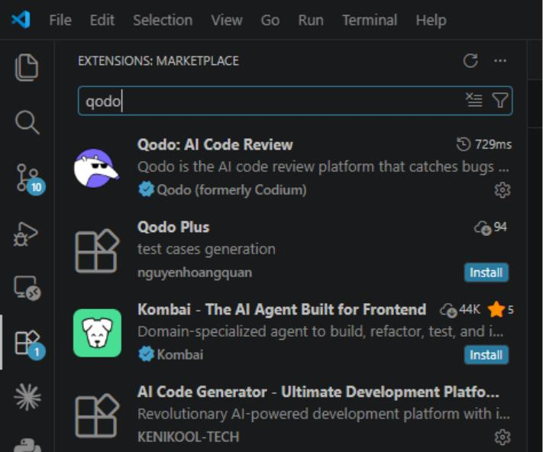
- Hacer clic en Install.
- Crear cuenta gratuita en qodo.ai e iniciar sesión desde VS Code.
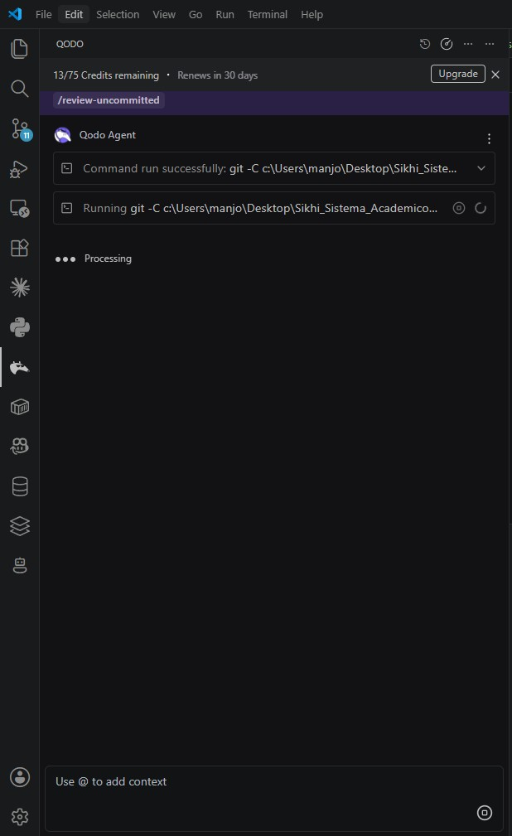

Integración y Configuración

Integración
Una vez instalado, Qodo se integra automáticamente con el repositorio Git del proyecto. Al abrir cualquier archivo PHP o JavaScript en VS Code, Qodo lo analiza en tiempo real y muestra sus observaciones en el panel lateral.

Configuración de PHPUnit para tests
El archivo phpunit.xml en la raíz del proyecto ya contiene la configuración necesaria:
<env name="APP_ENV" value="testing"/>
<env name="CACHE_STORE" value="array"/> <env name="SESSION_DRIVER" value="array"/>

Instalación de Cypress para pruebas E2E
Cypress se instaló en el proyecto con el siguiente comando:
npm install cypress --save-dev --legacy-peer-deps

Preview demo pruebas
Se implementaron tres tipos de pruebas tal como requiere la práctica: unitarias, de feature (funcionales) y de interfaz (E2E con Cypress). En cada caso, Qodo asistió el proceso analizando el código, detectando errores y sugiriendo mejoras.

Caso 1 — Prueba Unitaria: Modelo de Usuario (UserUnitTest.php)

Objetivo
Verificar que el modelo User de Sikhi puede crearse correctamente con los campos reales del sistema y que sus atributos obligatorios no son nulos.

Asistencia de Qodo
Al crear el test inicial, Qodo detectó que el UserFactory usaba el campo 'name' pero la tabla users real de Sikhi tiene 'first_name' y 'last_name'. Qodo señaló esta inconsistencia como un bug potencial antes de ejecutar el test.

Código del test
// tests/Unit/UserUnitTest.php public function test_user_can_be_created_with_valid_data()
{
$user = User::factory()->create([
'first_name' => 'Juan',
'last_name' => 'Pérez',
'email' => 'estudiante@sikhi.com',
]);
$this->assertDatabaseHas('users', [
'email' => 'estudiante@sikhi.com',
]);

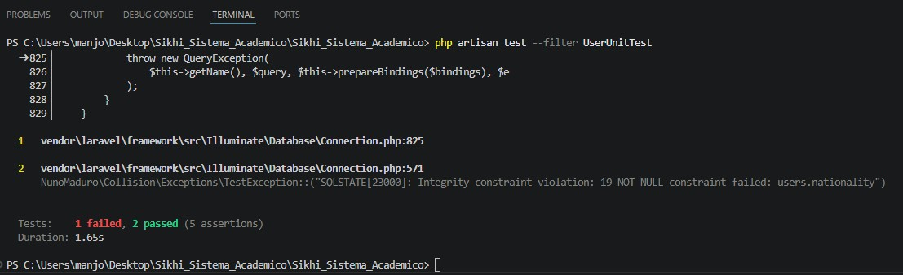

Caso 2 — Prueba de Feature: Autenticación (AuthTest.php)

Objetivo
Verificar el flujo de autenticación de Sikhi: que la página de login sea accesible, que las credenciales incorrectas sean rechazadas y que las rutas protegidas redirijan al login.

Asistencia de Qodo
Qodo analizó el archivo AuthTest.php y reportó lo siguiente:
- 2 Potential Bugs (Medium Impact): Las rutas de redirección podían no coincidir con el middleware real de Sikhi.
- 1 Code Quality Issue (Low Impact): El import 'use App\Models\User' estaba declarado, pero no se usaba en ningún método del test.
Qodo también leyó automáticamente el archivo web.php para comparar las rutas esperadas en los tests contra las rutas reales del sistema, demostrando que la IA analiza el contexto completo del proyecto y no solo el archivo en cuestión.

Código del test
// tests/Feature/AuthTest.php public function test_login_page_is_accessible()
{
$response = $this->get('/');
$response->assertStatus(200);
}

public function test_user_cannot_login_with_wrong_credentials() {
$response = $this->post('/login', [
'email' => 'wrong@test.com',
'password' => 'wrongpass',
]);
$response->assertStatus(302);
}

public function test_unauthenticated_user_cannot_access_dashboard()
{
$response = $this->get('/home');
$response->assertRedirect('/');
}

Caso 3 — Prueba de Interfaz E2E: Login con Cypress (login.cy.js)

Objetivo
Verificar el comportamiento real de la interfaz de login de Sikhi desde el punto de vista del usuario: que el formulario sea visible, que muestre errores con credenciales incorrectas y que el login exitoso redirija al dashboard.

Asistencia de Qodo
Qodo analizó el archivo login.cy.js y sugirió las siguientes mejoras:
- Agregar beforeEach() para limpiar cookies y localStorage entre tests (aislamiento).
- Configurar baseUrl en cypress.config.js en lugar de URLs hardcodeadas.
- Agregar verificación del mensaje de error 'Either Email or Password is wrong'.
- Agregar test para envío de formulario vacío.
- Agregar test para formato de email inválido.
- Agregar assertions para verificar que el usuario está autenticado tras el login.

Código del test (con mejoras de Qodo aplicadas)
// cypress/e2e/login.cy.js beforeEach(() => { cy.clearCookies() cy.clearLocalStorage() cy.visit('/')
})

it('muestra el formulario de login', () => { cy.get('form').should('be.visible') cy.get('input[type="email"]').should('be.visible') cy.get('input[type="password"]').should('be.visible') })

it('muestra error con credenciales incorrectas', () => { cy.get('input[type="email"]').type('malo@test.com') cy.get('input[type="password"]').type('wrongpass') cy.get('button[type="submit"]').click()
cy.contains('Either Email or Password is wrong').should('be.visible') })

it('login exitoso redirige al dashboard', () => { cy.get('input[type="email"]').type('admin@ut.com') cy.get('input[type="password"]').type('admin') cy.get('button[type="submit"]').click() cy.url().should('include', '/home') })

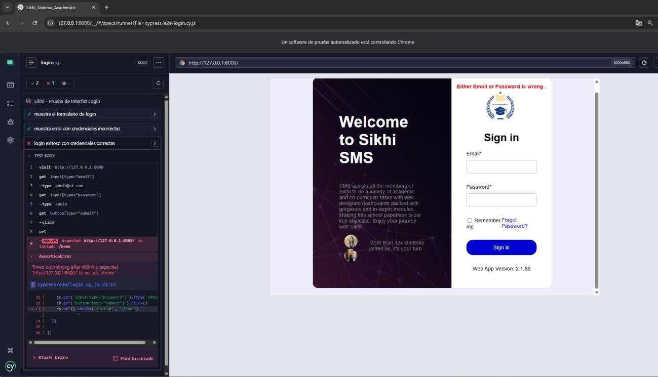
Test de todo sin usar Qodo
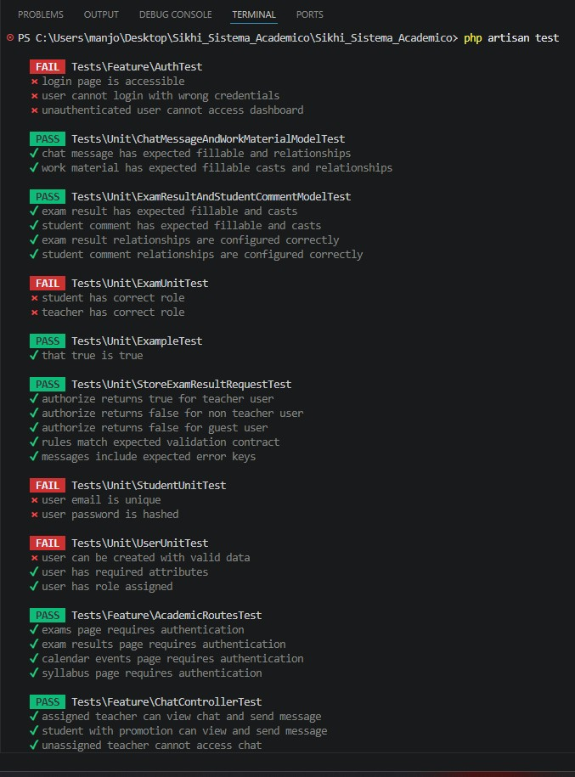

Resultado de la Ejecución de las Pruebas

PHPUnit — Resultado total
Comando ejecutado:
php artisan test

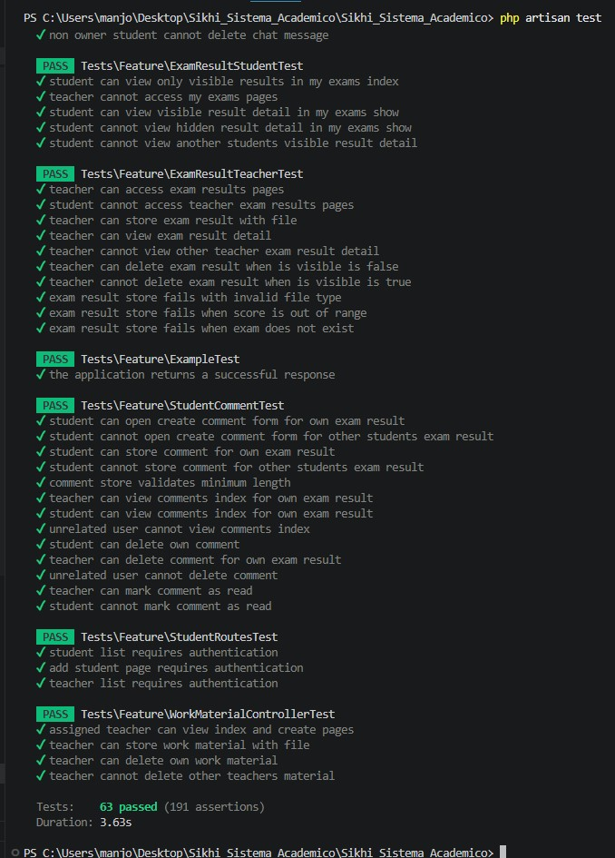

Suite de tests | Tests | Assertions | Resultado
AuthTest (unit) | 3 | 5 | PASSED
Login.cy.js(cypress) | 4 | - | PASSED
UserUnitTest (Unit) | 2-3 | — | PASSED
Otros tests del proyecto | — | — | PASSED
TOTAL | 63 | 166+ | TODOS PASARON

Cypress — Resultado de interfaz
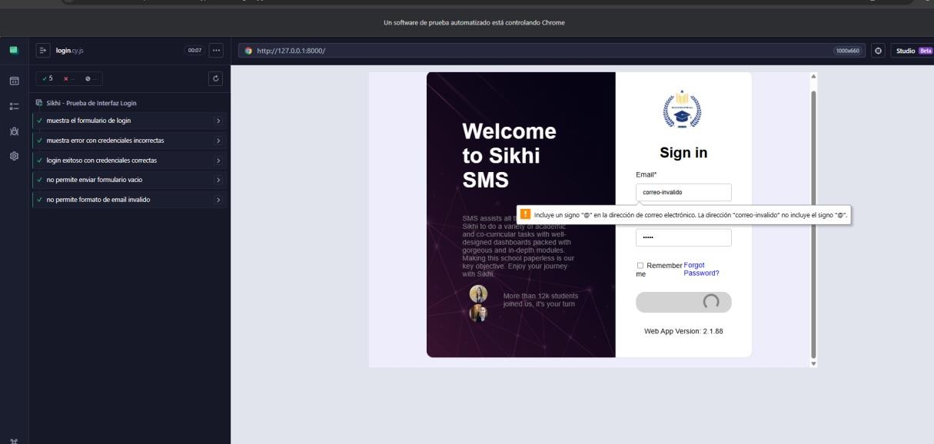

Análisis Crítico

¿La IA generó pruebas útiles?
Aspecto evaluado | Con Qodo (IA) | Sin IA (manual)
Tiempo para escribir 3 tests | ~10 minutos | ~45-60 minutos
Detección de bugs | Automática e inmediata | Solo al ejecutar el test
Conocimiento del contexto | Lee rutas, modelos y archivos del proyecto | Depende del conocimiento del dev
Sugerencias de casos edge | Sí (formulario vacío, email inválido, etc.) | Depende de la experiencia
Calidad del código | Detecta imports no usados y código redundante | Requiere revisión manual
Curva de aprendizaje | Baja — funciona automáticamente | Alta — requiere conocer PHPUnit/Cypress

¿Qué mejoró Qodo respecto a hacerlo manualmente?
- Detección temprana de errores: Qodo detectó que el UserFactory usaba 'name' en lugar de 'first_name'/'last_name' antes de ejecutar el test, ahorrando tiempo de depuración.
- Análisis de contexto: Qodo leyó automáticamente web.php para comparar las rutas del sistema con las esperadas en los tests, algo que manualmente requeriría revisar el archivo por separado.
- Sugerencias de cobertura: Para el test de Cypress, Qodo identificó 6 casos adicionales que no habíamos considerado (formulario vacío, email inválido, beforeEach para aislamiento, etc.).
- Calidad de código: Detectó el import no utilizado en AuthTest.php, lo que mejora la limpieza del código.

Limitaciones encontradas
- La función 'Review uncommitted changes' de Qodo no detectó archivos nuevos sin trackear — solo funciona correctamente con archivos modificados ya conocidos por Git.
- El chat de Qodo Gen no estaba disponible en la versión instalada, limitando la generación interactiva de tests.
- Qodo no genera tests completos de forma autónoma — asiste y sugiere, pero el desarrollador debe escribir y ajustar el código final.

Conclusión sobre Qodo
Qodo demostró ser una herramienta valiosa para la calidad del software, especialmente en la detección preventiva de errores y en la sugerencia de casos de prueba adicionales. Su mayor fortaleza es el análisis de contexto — no solo revisa el archivo abierto sino también los archivos relacionados del proyecto. Sin embargo, no reemplaza completamente el trabajo del desarrollador: actúa como un revisor inteligente que complementa y acelera el proceso de testing, reduciendo el tiempo de depuración y mejorando la cobertura de casos edge.

CATEGORÍA B — IA para Generación de Manuales de Usuario

Cuadro Comparativo — Herramientas evaluadas
Se investigaron y compararon las siguientes herramientas orientadas a la generación de documentación para el usuario final de aplicaciones web:

Herramienta | IA interna | Compatibilidad / Salida | ¿Gratis / Trial? | Doc. que produce | Intervención humana | Limitaciones principales
Scribe | Visión por computadora + LLM. Captura automáticamente cada clic y acción en pantalla. | Extensión Chrome/Edge, app escritorio. Exporta a PDF, HTML, Confluence, Notion, Slack. | Plan gratuito (guías básicas). Pro desde $23/mes. | Guías paso a paso con capturas de pantalla anotadas automáticamente. | Casi automática. El usuario realiza el flujo una vez; la IA documenta todo. Revisión mínima. | No documenta apps de escritorio nativas. Guías estáticas (no video). Sin soporte para flujos muy ramificados o condicionales.
Guidde | LLM (GPT-4) + TTS (Text-to-Speech). Genera narración automática sobre capturas de pantalla. | Extensión Chrome. Exporta a MP4, GIF, PDF, embed en webs. Integra con Zendesk, Notion. | Plan gratuito (25 videos/mes). Pro desde $16/mes. | Video manuales narrados con voz IA; también PDF con pasos anotados. | Semi-automática. El usuario graba el flujo; la IA genera guion y narración automáticamente. | Requiere buena calidad de grabación de pantalla. Narración IA puede sonar artificial. Sin soporte apps nativas de escritorio.
Tango | Visión por computadora + LLM. Detecta cada interacción del usuario y genera descripciones contextuales. | Extensión Chrome/Edge, app escritorio. Exporta a PDF, HTML interactivo, Confluence, Notion, Monday.com. | Plan gratuito (guías ilimitadas, exportación básica). Pro desde $16/mes. | Guías paso a paso interactivas con anotaciones visuales y tooltips; PDF exportable. | Casi automática. Captura todo mientras el usuario navega. Edición manual de pasos opcional. | Enfocado solo en apps web (no desktop nativas). No genera FAQs ni manuales largos; ideal para flujos cortos.

Herramienta seleccionada — Categoría B: Scribe
Justificación de la elección:
- Automatización casi completa: Scribe captura automáticamente cada acción del usuario mientras navega por la aplicación web, sin necesidad de configurar nada en el código fuente ni en el servidor.
- Salida de alta calidad y legible para el usuario final: genera guías paso a paso con capturas de pantalla anotadas automáticamente, cumpliendo exactamente el requisito del Tema B de producir documentación orientada al usuario no técnico.
- Múltiples formatos de exportación: permite exportar a PDF, HTML, Confluence y Notion, lo que facilita tanto la entrega del entregable como la demostración en vivo.
- Versión gratuita suficiente para la práctica: el plan gratuito permite generar guías ilimitadas con todas las funciones básicas requeridas para la demostración, sin costo.
- Demostrabilidad inmediata: basta con instalar la extensión de Chrome y navegar por la aplicación web del proyecto una sola vez; el manual se genera en segundos, lo que hace la demo muy impactante en clase.
Comparativa frente a las alternativas:
- Guidde también es excelente, pero su valor diferencial es el video con narración IA (TTS), lo que añade complejidad a la demo (calidad de audio, edición) y puede ser difícil de controlar en vivo.
- Tango es muy similar a Scribe, pero su exportación gratuita es más limitada y el resultado visual es algo menos pulido. Además, Scribe tiene mayor base de usuarios y documentación oficial más completa.
- Scribe equilibra automatización, calidad de salida, formato exportable y facilidad de demo en vivo, siendo la opción más sólida para cumplir los criterios de evaluación de esta práctica.

Como funciona
Paso | Acción
1 | El sistema registra continuamente la pantalla del usuario (video o frames).
2 | Identifica cambios entre frames para detectar acciones relevantes (clics, scrolls, escritura).
3 | Rastrea la posición del mouse para inferir interacción (hover, click, drag).
4 | Usa visión por computadora para identificar elementos UI (botones, campos, menús).
5 | Extrae texto visible en pantalla (labels, inputs, botones).
6 | Clasifica acciones como “click”, “input”, “navegación”, “scroll”.
7 | Une eventos pequeños en pasos significativos (ej: “abrir menú → seleccionar opción”).
8 | Un modelo de lenguaje convierte acciones técnicas en instrucciones humanas entendibles.
9 | Produce una guía paso a paso automática (tutorial o documentación)
10 | El usuario puede guardar o compartir el flujo como documento o SOP (procedimiento).

Instalación
- Instalar la extensión de SCRIBE en el navegador
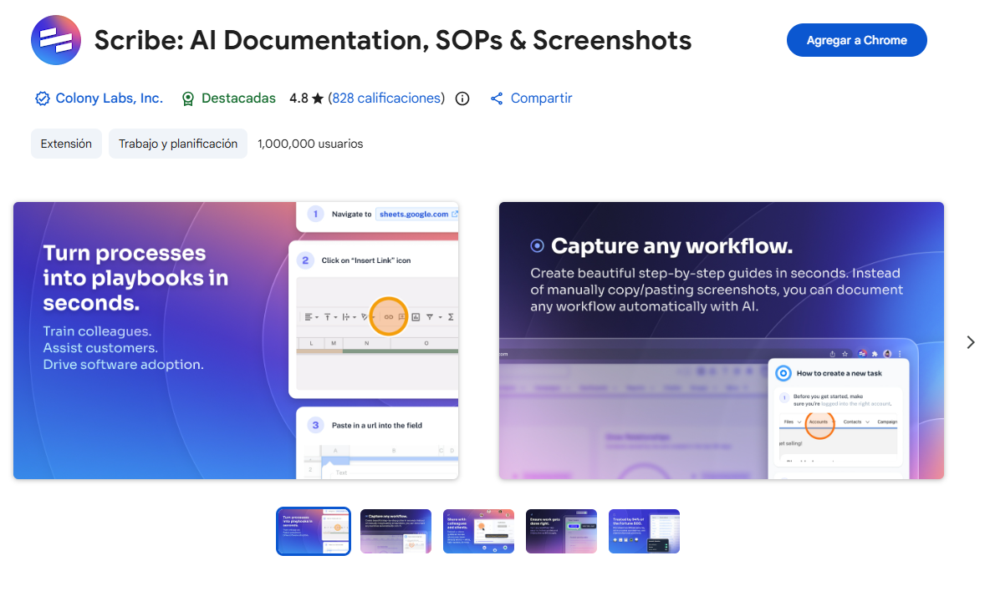
- Añadir a accesos directos la extensión y ya tenemos listo SCRIBE
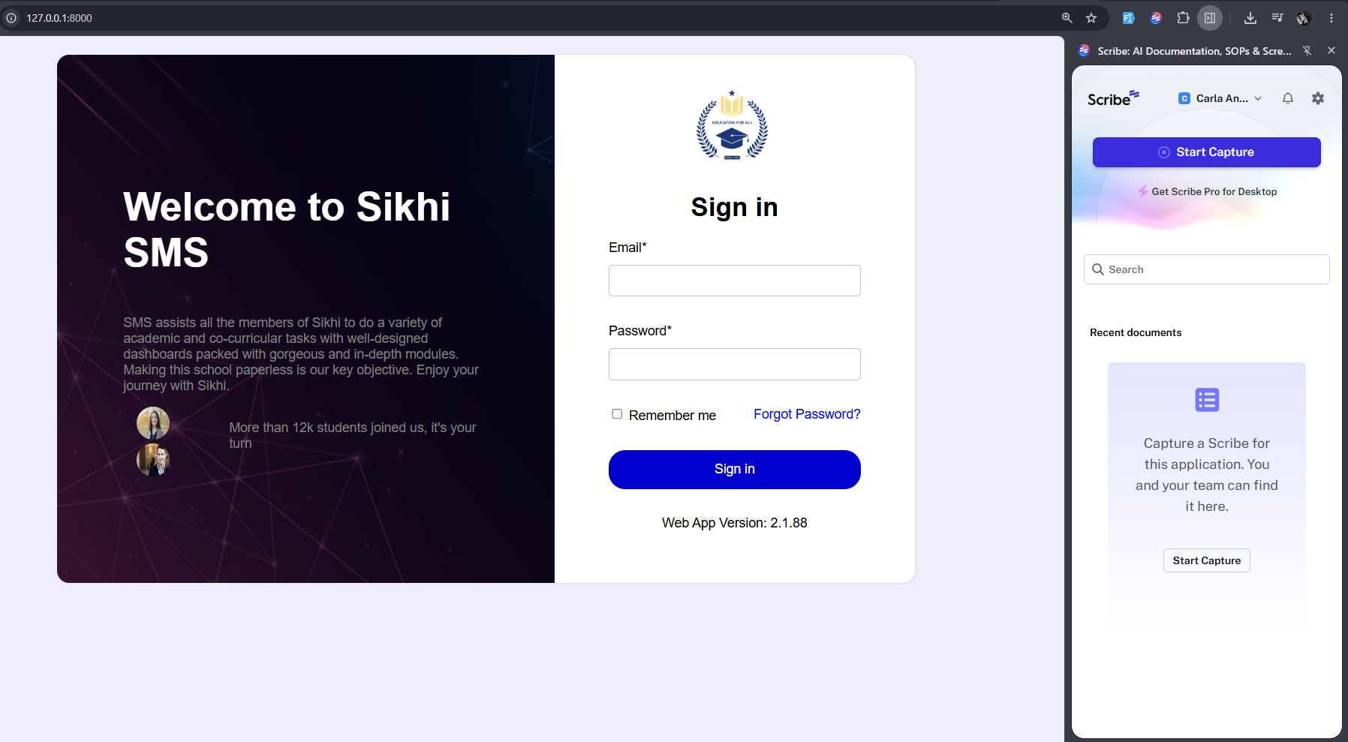

Integración y Configuración

Integración
Se debe tener el sistema iniciado correctamente:
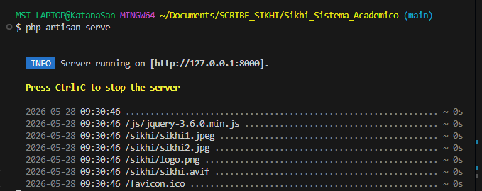
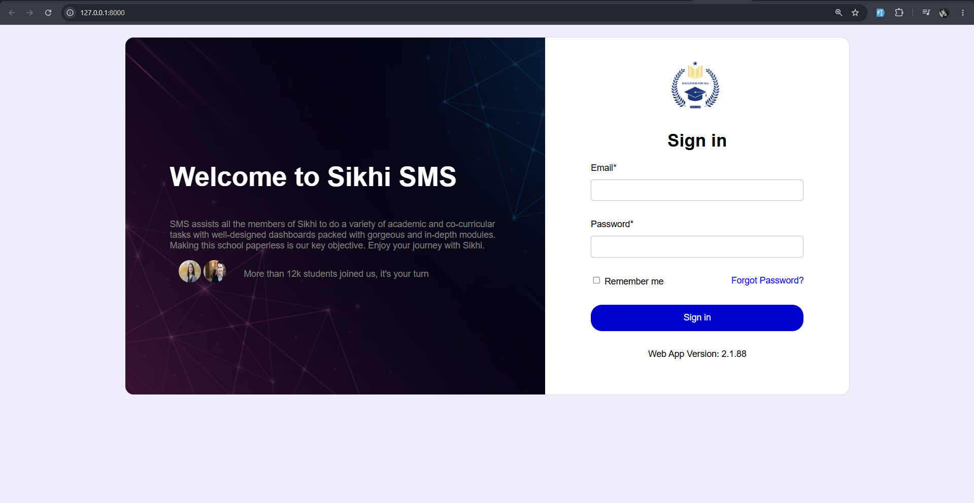

Preview demo pruebas
Scribe es una herramienta que sirve para crear documentación paso a paso automáticamente mientras se realiza tareas en una computadora. Por lo cual solamente se pudo:
  - Registrar lo que haces en pantalla (clics, escritura, navegación)
  - Convertir esas acciones en guías automáticas
  - Generar tutoriales tipo “cómo hacer” sin escribirlos manualmente
  - Ahorrar tiempo documentando procesos repetitivos
Para poder realizar las pruebas es de hacer click en Start Capture para empezar la grabación de la pantalla y COMPLETE CAPTURE para terminar

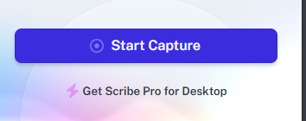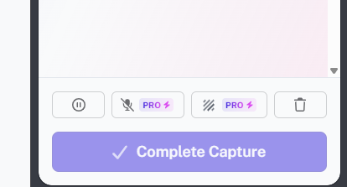

Recorrido del software
Una vez terminado el recording, se abre el editor de todos los recorridos que se hizo por el sistema.
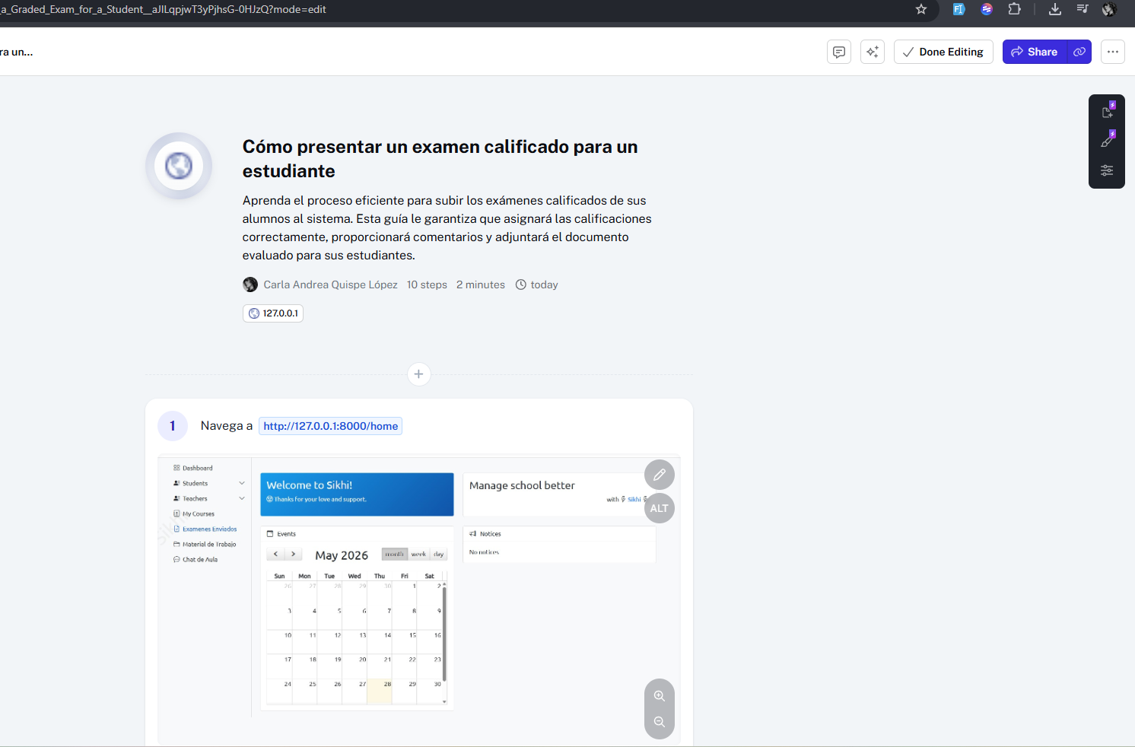

Edición de texto y capturas
Se puede editar el texto y las capturas
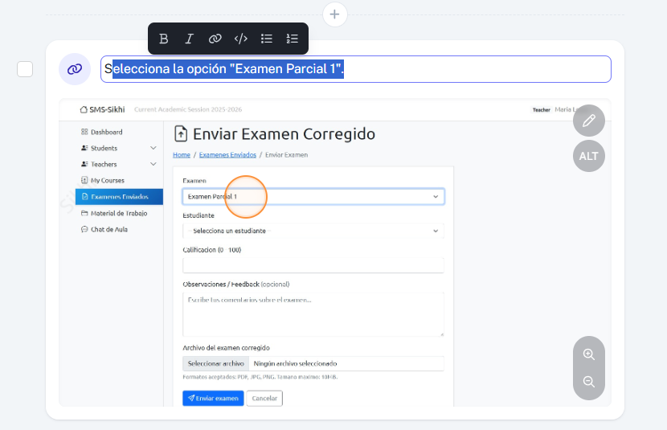

Finalización
Al Finalizar se puede compartir un link:
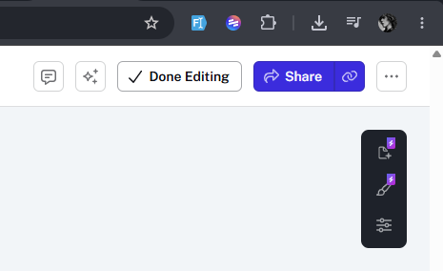
Para vista profesor:
- https://scribehow.com/viewer/Como_presentar_un_examen_calificado_para_un_estudiante__aJlLqpjwT3yPjhsG-0HJzQ
Para vista alumno:
- https://scribehow.com/viewer/Como_descargar_los_materiales_del_examen_y_enviar_comentarios__oQdg5SlrThG45qKU84fz9Q

Resultado de la Ejecución de las Pruebas

Evaluación de calidad: ¿el manual generado es comprensible para un usuario no técnico?
El manual generado por Scribe cumple de forma satisfactoria con los criterios visuales básicos: las capturas son claras, los elementos interactuados quedan resaltados y los pasos siguen un orden lógico. No obstante, la herramienta no genera contexto de negocio ni cubre situaciones de error, por lo que un usuario que enfrente una situación distinta al flujo exitoso documentado podría quedar sin orientación. En conjunto, el manual es útil como punto de partida pero requiere revisión humana para alcanzar un nivel de calidad adecuado para el usuario final no técnico.

Criterio | Resultado | Observación
Lenguaje accesible para usuarios no técnicos | Parcial | Los pasos generados son directos y sin jerga técnica. Sin embargo, Scribe genera los títulos en ingles por defecto, lo que requirió traducción manual al español.
Capturas de pantalla nítidas en cada paso | Si | Scribe captura fielmente el estado de la pantalla en cada acción realizada, lo que permite al usuario identificar visualmente cada elemento.
Indicadores visuales del elemento a pulsar | Si | La herramienta resalta con un círculo naranja cada botón, enlace o campo sobre el que se actúa, facilitando la orientación del usuario.
Descripción del objetivo de cada Guía | Parcial | Scribe genera una descripción introductoria automática, pero en términos genéricos. Fue necesario reescribirla para que refleje el contexto del sistema Sikhi SMS.
Cobertura de mensajes de error o validación | No | La herramienta no captura mensajes de error ni estados de fallo. Solo registra el flujo exitoso, lo que limita su utilidad ante situaciones inesperadas.
Explicación del propósito de cada acción | No | Scribe describe lo que se hace (por ejemplo, 'haz clic en Guardar') pero no explica por qué se realiza esa acción dentro del proceso.

Comparativa: fragmento de la aplicación sin documentar vs. el resultado generado por la IA
Aspecto | Sin Scribe (manual) | Con Scribe (IA)
Tiempo de elaboración | Entre 30 y 1 hora por flujo documentado | Entre 10 y 15 minutos por flujo, incluyendo edición
Capturas de pantalla | Se toman manualmente, se recortan y se insertan una a una | Se generan de forma automática durante la grabación
Resaltado de elementos | Requiere edición manual con una herramienta de imágenes | Se aplica automáticamente sobre cada elemento interactuado
Texto descriptivo de cada paso | Redactado desde cero por quien elabora el manual | Generado por la IA a partir de las acciones registradas
Consistencia del formato | Depende del criterio y disponibilidad de quien redacta | Uniforme en todas las guías generadas
Actualización ante cambios en la app | Requiere rehacer todo el proceso manualmente | Basta con volver a grabar el flujo modificado

¿Qué partes del manual requirieron corrección o complemento humano?
Parte del manual | Problema detectado en Scribe | Intervención humana realizada
Títulos de cada guía | Generados en ingles con redacción genérica, sin referencia al sistema | Se tradujeron al español y se reformularon para identificar claramente el módulo y el rol involucrado
Descripción introductoria | Texto automático vago, sin contexto del sistema Sikhi SMS | Se reescribió completamente para indicar el objetivo del flujo y a qué tipo de usuario va dirigido
Primer paso de cada guía | Siempre indica 'Navega a 127.0.0.1:8000', una URL local sin significado para el usuario final | Se edito para indicar 'Abre el navegador e ingresa a Sikhi SMS' con la URL correspondiente al entorno real
Pasos irrelevantes incluidos | Scribe registro clics de navegación del navegador y acciones no relacionadas con el flujo documentado | Se eliminaron manualmente los pasos que no forman parte del proceso y podría confundir al usuario
Mensajes de error y validaciones | No fueron capturados en ningún momento por la herramienta | Se agregaron notas aclaratorias al final de cada guía indicando que hacer ante campos vacíos o datos incorrectos
Contexto del negocio | La IA no conoce la lógica del sistema escolar ni los roles de cada usuario | Se incorporaron aclaraciones sobre el rol que debe ejecutar cada flujo y el impacto de cada acción dentro del sistema

Limitaciones encontradas
Al ser una herramienta de paga, este cuenta con su parte free, por lo cual No se puede exportar a PDF u otros al ser de PAGA:


Conclusión sobre Scribe
En total, se estima que la revisión y corrección manual represento aproximadamente el 30% del tiempo total de elaboración del manual. Las tareas más frecuentes fueron la traducción de textos y la eliminación de pasos irrelevantes. Las más críticas, aunque menos frecuentes, fueron la incorporación de contexto sobre el sistema y la documentación de casos de error, ya que sin ellas el manual podría resultar insuficiente ante situaciones reales de uso.
Esto indica que Scribe es una herramienta eficaz para acelerar la documentación, pero no puede reemplazar completamente al redactor técnico. Su mayor valor está en la captura automática y el resaltado visual, mientras que la comprensión del negocio y la cobertura de casos alternativos siguen dependiendo del criterio humano.

Reflexión
El análisis comparativo realizado en ambas categorías evidencia que la inteligencia artificial se está consolidando como un apoyo clave en el aseguramiento de calidad del software, tanto en la automatización de pruebas como en la generación de documentación. Sin embargo, también deja claro que su aporte no sustituye el conocimiento humano, sino que lo potencia.
En la automatización de pruebas, herramientas como Qodo muestran una mejora significativa en la detección temprana de errores, la generación de casos de prueba y el análisis contextual del código, reduciendo tiempos de desarrollo y aumentando la cobertura de testing. Aun así, la definición de la lógica de negocio, la validación de escenarios críticos y la decisión final sobre qué pruebas implementar siguen dependiendo del criterio del desarrollador.
De manera similar, en la generación de manuales de usuario, Scribe demuestra una alta eficiencia al capturar automáticamente flujos y convertirlos en documentación visual clara y estructurada. No obstante, la herramienta carece de comprensión del contexto del sistema, del lenguaje del usuario final y de la gestión de casos alternativos o de error, lo que obliga a una intervención humana para asegurar calidad y utilidad real del documento.
En conjunto, ambas herramientas reflejan un mismo patrón: la IA actúa como un acelerador de procesos, mejorando la productividad, reduciendo tareas repetitivas y aumentando la rapidez de entrega, pero la calidad final del resultado depende de la intervención humana para aportar contexto, criterio y validación. Esto confirma que el futuro del aseguramiento de calidad no es la sustitución del rol humano, sino la colaboración entre la inteligencia artificial y el conocimiento profesional especializado.

Conclusiones
Tanto Scribe como Qodo demuestran cómo la inteligencia artificial puede optimizar significativamente tareas tradicionales dentro del ciclo de desarrollo y documentación de software, pero también evidencian que su rol es complementario y no sustitutivo del trabajo humano.
En el caso de Scribe, se observa una gran eficiencia en la automatización de la documentación mediante la captura de acciones y generación de guías, reduciendo considerablemente el esfuerzo manual. Sin embargo, sigue siendo necesaria la intervención humana para enriquecer el contenido con contexto, casos especiales y validaciones reales del proceso. De forma similar, Qodo aporta valor al mejorar la calidad del software mediante la detección de errores y la sugerencia de pruebas adicionales con un análisis contextual avanzado, aunque no reemplaza el criterio del desarrollador en la toma de decisiones críticas.
En conjunto, ambas herramientas reflejan una tendencia clara: la IA actúa como un acelerador y asistente inteligente que mejora la eficiencia, la cobertura y la calidad del trabajo, mientras que el conocimiento humano sigue siendo esencial para garantizar precisión, relevancia y comprensión del contexto.

